第7回南相馬オープン・ディスクゴルフトーナメント
2006年JPDGA公式戦第５戦ローカルトーナメント(LT)

ペガサス杯ディスクゴルフトーナメント
JPDGA公認大会 同時開催

2006年5月5日(金)・５月6日(土)
会場 : 福島県南相馬市原町区 南相馬市馬事公苑

主催 : 日本ディスクゴルフ協会
共催 : 南相馬市教育委員会
主管 : 南相馬市ディスクゴルフ協会
後援 : NPO法人日本フライングディスク協会
南相馬市レクリェーション協会
福島民報社・福島民友新聞社
協力 : 福島県ディスクゴルフ協会
協賛 : 株式会社 ヒーロー
公認 : ＰＤＧＡ
◆ ごあいさつ ◆
原町市が１月１日より南相馬市としてスタートしたことにより、これまで原町オープンとして開催してきたこの大会をその歴史を引き継ぎながら、南相馬オープンと名称を変更し開催することとなりました。協会名も原町市DG協会から南相馬市DG協会に変わりますのでよろしくお願いいたします。
今年も馬事公苑の木々が芽吹きはじめる清々しい時期に開催でき、多くのディスクゴルフプレーヤーの方々をお迎えできることを楽しみにしております。大会スタッフ一同、プレーヤーの皆様が楽しみ・苦しみ・喜べるコースを準備してお待ちしております。
ゴールデンウイークのお忙しい時期とは存じますが、多くのご参加をお待ちしております。

南相馬市ディスクゴルフ協会 会長 大村善久

◆ スケジュール ◆
5月 5日(金) | 8:00 | 南相馬市馬事公苑 開苑
 | 8:30 ～ | プロ ・ アチュア部門 ・ ペガサス杯５日大会受付
 | 9:00 ～ | 開会式及びプレーヤーズミーティング
 | 10:00 ～ | プロ ・ アマチュア部門 予選 １R(18H) ペガサス杯予選1R(9H×2)
 | 13:30 ～ | プロ ・ アマチュア部門 予選 2R(18H) ペガサス杯決勝2R(9H×2)
 | 16:00 ～ | ペガサス杯５日大会表彰式
 | 17:00 | 閉 苑
５月 6日(土) | 7:30 | 南相馬市馬事公苑 開苑
 | 8:00 ～ | プロ・アマ部門チェックイン ペガサス杯６日大会受付
 | 8:30 ～ | プロ・アマ部門 予選３Ｒ ペガサス杯プレーヤーズミーティング
 | 9:00 ～ | ペガサス杯 予選ラウンド(9H×２)
 | 12:00 ～ | プロ部門準決勝(9H) ・ アマ部門決勝(9H) ・ ペガサス杯決勝(9H×2)
 | 13:30 ～ | プロ部門 決勝ラウンド(9H)
 | 15:00 ～ | 表彰式 ・ 閉会式
※天候や進行状況等の都合によりスケジュール等が変更される場合がありますので、ご了承ください。

◆ 募集内容 ◆
● 募集クラス プロ部門 <各クラス４名以上で成立>
・オープン ・ レディース ・ マスター（４０歳以上）
アマチュア部門 < 各クラス男女 >
・ アドバンス (年齢を問わず参加可)
・ その他年齢別クラスを募集します。
※各クラス４名以上で成立。３名以下の場合は上位クラスになります。
ペガサス杯 １日大会 < ５日 または ６日 >
・ アドバンス男女
● 募集人員 プロ ・ アマチュア部門 合計 ７２名
ペガサス杯 合計 ３６名
● 参加料 プロ部門 会員 ５，０００円 (会員以外 ７，０００円)
アマチュア部門 会員 ３，０００円 (会員以外 ５，０００円)
ジュニア部門 会員 ２，０００円 (会員以外 ３，０００円)
ペガサス杯 １，５００円
※ 会員とは、ＪＰＤＧＡ及びＪＦＤＡ(Ａ)会員、南相馬市協会・福島県協会会員です。
◆ 競技方法 ◆
● プロ部門 ２日間大会 ( 18H×3R ＋ 準決9H ＋ 決勝9H = 72H )
・ パーティ組合せは、1Rはプロ・アマミックス、2Rはクラスミックス成績順、3Rはクラス別成績順
・ 準決勝は、各クラス参加者の５０％の選手を対象としてクラス別に実施します。
・ 決勝は、各クラス上位４位タイまたはトップスコアより６打差で実施します。
・ 各クラスエントリーが9名以下の場合、準決勝は実施せず予選３Ｒの後決勝を実施します。
● アマチュア部門 ２日間大会 ( 18H×3R ＋ 決勝9H = 63H )
・ パーティ組合せは、1Rはプロ・アマミックス、2Rはクラスミックス成績順、3Rはクラス別成績順
・ 決勝は、各クラス上位４位タイで実施します。
● ペガサス杯 １日大会 ( 9H×2 ＋ 9H×２ = 36H )
・ 組合せは、1Rは本部組合せ、2Rは成績順となります。

◆ ルール ・ 使用ディスク ◆
・ ルールは、２００１年版JPDGAルールを適用します。ローカルルールについては、プレーヤーズミーティングで説明いたします。
・ ディスクは、PDGA及びJPDGA公認の１５０クラス、ライトディスク及び水に浮くラウンドノーズディスクが使用できます。

◆ 表 彰 ◆
● プロ部門 表 彰 : 各クラス１～４位
● アマチュア部門 表 彰 : 各クラス１～３位
● ペガサス杯 表 彰 : 各クラス１～３位
副 賞 : 参加者数の上位１０％の選手が獲得
※ 表彰は、参加者数が９名以下の場合は２位まで、５名以下の場合は１位のみとします。

◆ 申込方法 ◆
エントリーフォームに必要事項を記入し、郵送かFAXまたはE-mailにて下記申込先までお申込ください。
同時に、参加料を現金振込でお送りください。
● 申込先 〒 975-0033 福島県南相馬市原町区高見町2-136-2 高見プラザ2－2－Ｂ
草野祐一 宛
携帯 090-2989-8483 TEL/FAX 0244-26-1421 E-mail y-7587@soma.or.jp
- 振込先 銀行振込 あぶくま信用金庫 東支店 (普通) 0160603
南相馬市ディスクゴルフ協会 山本洋子(ﾔﾏﾓﾄ ﾋﾛｺ)
郵便局口座 普通口座 記号18210 番号35036211 名義 山本洋子(ﾔﾏﾓﾄ ﾋﾛｺ)
● 締め切り 平成１8年 ４月２７日(木) 必着 (エントリーと入金の締め切り)
※ 締め切り後の変更、取り消しは出来ません。
※ レイトエントリーは5月 1日(日)まで。(1,000円加算されます。)

◆ その他 ◆
● 会場周辺にはコンビニ・食堂等はありませんので、弁当(500円)を希望される方はエントリーフォームに記入し、参加費と一緒に振込みしてください。
● ホテルへの申込は各自で行ってください。次への問い合わせで宿泊先を斡旋していただけますのでご利用ください。 (問合せ先) ホテル西山 0244-24-3222
原町区の旅館案内は、http://www4.ocn.ne.jp/~h-kanko/ryokan.htm
格安の施設をご利用希望の方は、
・ ハートランドはらまち 農業体験実習館 0244-23-0811 http://www4.ocn.ne.jp/~h-kanko/ha-toland.htm
・ 南相馬市馬事公苑 ホースマネージャー宿舎 0244-24-4511
http://www.city.haramachi.fukushima.jp/benri/s-sisetu/bajikouen.html
《 会場及び交通のご案内 》
会場 南相馬市馬事公苑
〒 975-0058 福島県南相馬市原町区片倉字畦原４－１

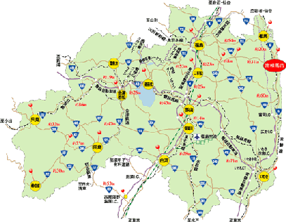
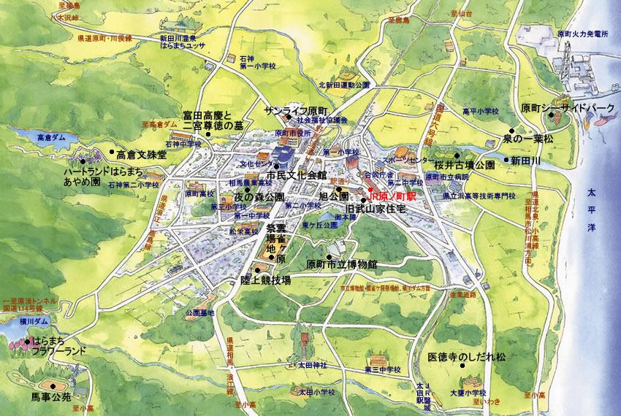
《 アクセス 》
● お車 : 福島方面 県道原町川俣線(JAそうまGS)右折より 約２０分
仙台方面 国道６号線高見町交差点(南相馬市立病院)右折より 約２０分
いわき方面 国道６号線陣ヶ崎北原交差点(ホンダベルノ)左折より 約２０分

● 鉄道 : 上野 → 常磐線スーパーひたち → 南相馬市 ３時間１０分
仙台 → 常磐線スーパーひたち → 南相馬市 １時間
JR 原ノ町駅下車、車で馬事公苑へ 約２０分
公共交通機関でお越しの方で、市内の移動にお困りの方、または会場がご不明の方は、お気軽にE-mail等でご相談ください。大会スタッフが出来る範囲で対応させていただきます。

第7回 南相馬オープン エントリーフォーム

２００6年 月 日

ふりがな  氏名 |  |  |  |  | JPDGA・ＪＦＤＡ #
 |  |  |  |  | PDGA #
性 別 男 ・ 女 |  |  | 生年月日19 年 月 日生 |  |  |  | 歳
〒
住 所
TEL . |  | FAX . |  |  | e-mail
参加料お支払い方法 |  |  | □ 銀行振込 □ 郵便振替 □ その他
入金日 | ２００6年 月 日 |  |  | 入金金額 |  | 参加料 円 |  | 合計  円
入金日 |  |  |  |  |  | 弁当代 円 |  | 合計  円
参加部門 | - プロ部門  □ オープン □ レディース □ マスター ( 40歳以上 )
参加部門 | ● アマチュア部門  □ アドバンス  □ 年齢別クラス希望 (参加クラス名 )  □ レディースクラス希望
参加部門 | ● ペガサス杯  □ ５日大会 □６日大会 □ アドバンス男 □ アドバンス女
昼食希望 | □ 5月 5日(金) □ 5月 6日(土) (1食500円)

誓約書
私は、第7回南相馬オープンディスクゴルフトーナメントへの参加にあたり、下記のことを誓約いたします。

- 私は大会主催者による全ての大会規約、規則、指示に従うことを同意いたします。
- 私は大会において、報道機関等が私を撮影、取材し、それをディスクゴルフ及び報道の目的で放送または掲載することに同意いたします。
- 私は私個人の所有品および競技用具の管理について、一切の責任を持ち、大会主催者に対してその紛失、破損等の責任を一切問いません。
- 私は大会期間中に発生した事故などの責任を一切大会主催者に問いません。
- 私は気象条件の悪化および競技環境の不良等により競技日程あるいは競技内容に変更があっても異議を申しません。また大会が成立した場合、参加料の返金を請求しません。
署名 印

